**主题党日活动1月**

活动主题：勇担当争先进主题党日活动

活动时间：2023年1月6日

活动地点：村部会议室

开展概况：

1月6日下午，查格达村党支部开展了以“疫情防控勇担当争先进位见行动”为主题党日活动，会议由支部书记刘畅主持。

全体党员在重温入党誓词后，集体学习了2023年习近平总书记在中央党校（国家行政学院）中青年干部培训班开班式上的重要讲话（部分）、全国“两会”精神、基层党建工作重点任务推进会精神，通过学习进一步筑牢理想信念根基，进一步强化政治责任感和履行职责的使命感。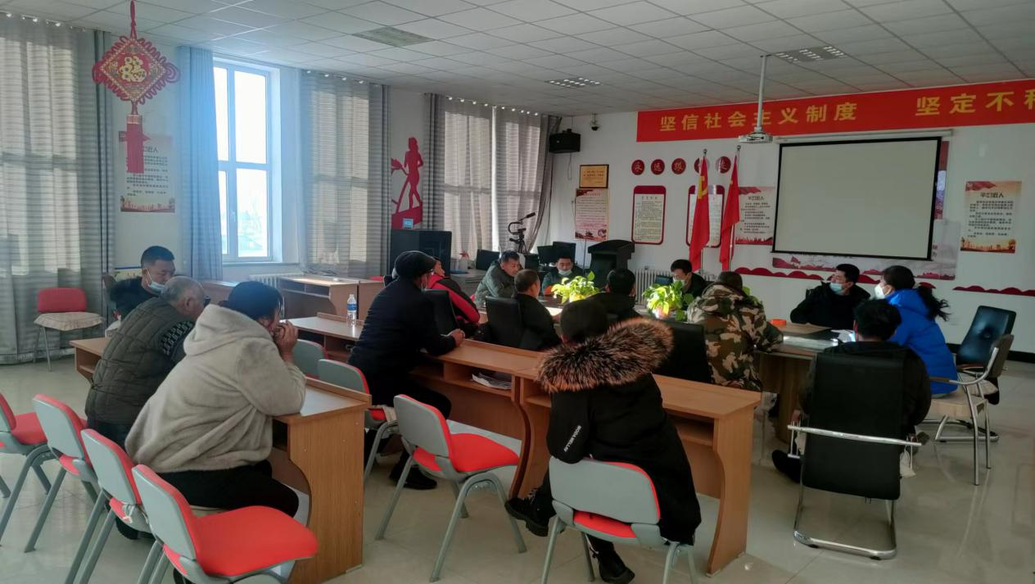

在会上刘书记强调面对当前严峻的疫情形势，全体党员要全面扛起防疫责任，发挥共产党员的先锋模范作用，从思想上重视起来、行动上紧跟上来、以最坚决的态度、最有力的行动，将防控措施落实落细，织密织牢“防护网”，切实维护广大村民生命安全和身体健康。

会议最后刘书记强调疫情防控是当前压倒一切的政治任务，要充分认识开展主题党日活动的重要意义，克服困难带头迎难而上，带头冲锋在前，带头担当作为，共同守好疫情防控阵地。